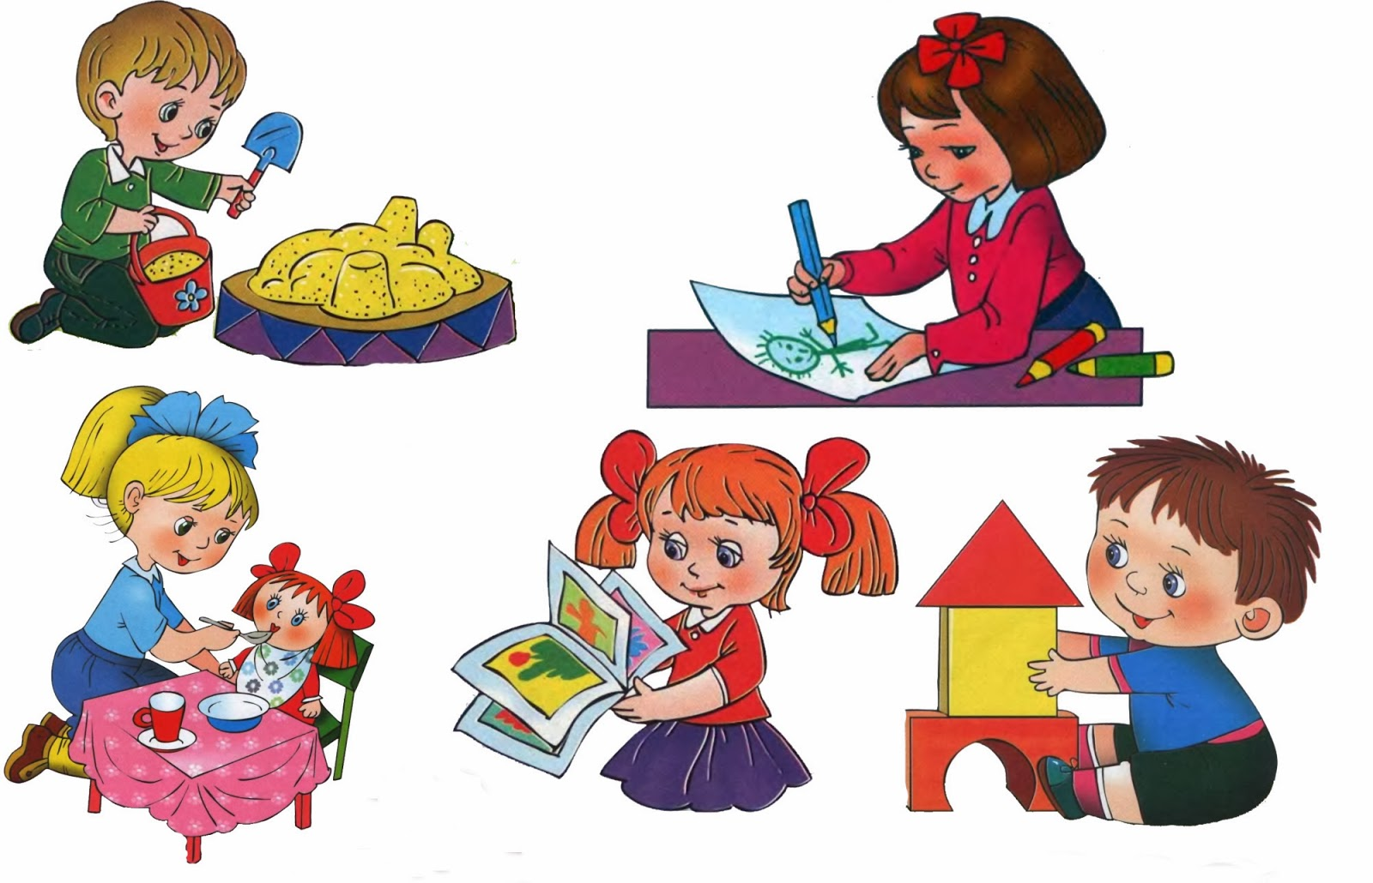

**Речевые упражнения для дошкольников, способствующие успешному овладению родным языком.**

К моменту поступления в школу у ребенка должно быть сформировано приблизительно 28 обобщающих понятий: игрушки, посуда, одежда, обувь, овощи, фрукты, мебель, дикие животные, домашние животные, деревья, цветы, продукты, транспорт, инструменты, бытовая техника, спортивный инвентарь, рабочие машины, ягоды, птицы, грибы, рыбы, головные уборы, профессии, музыкальные инструменты, насекомые, оружие, настольные игры, школьные принадлежности. Кроме того, первоклассник должен подобрать приблизительно 5 слов к каждому обобщающему слову.

***«Назови одним или двумя словами» (обобщающие понятия).***

Овца, собака, жеребенок, свинья это - …(домашние животные).

Трактор, комбайн, экскаватор, подъемный кран - …(рабочие машины).

Вертолет, лодка, трамвай, велосипед - …(транспорт) и т. д.

***«Подбери нужные слова» (словарный запас).***

Предлагаем ребенку подобрать как можно больше слов, подходящих по смыслу к данному:

Головные уборы это - … платок, шляпа, фуражка, кепка, панамка.

Профессии – маляр, врач, архитектор, бухгалтер, учитель.

***«Упрямый ребенок» (антонимы).***

Предлагаем назвать слова, противоположные по смыслу, т. е поиграть в упрямого мальчика (девочку). Желательно использовать слова разных частей речи:

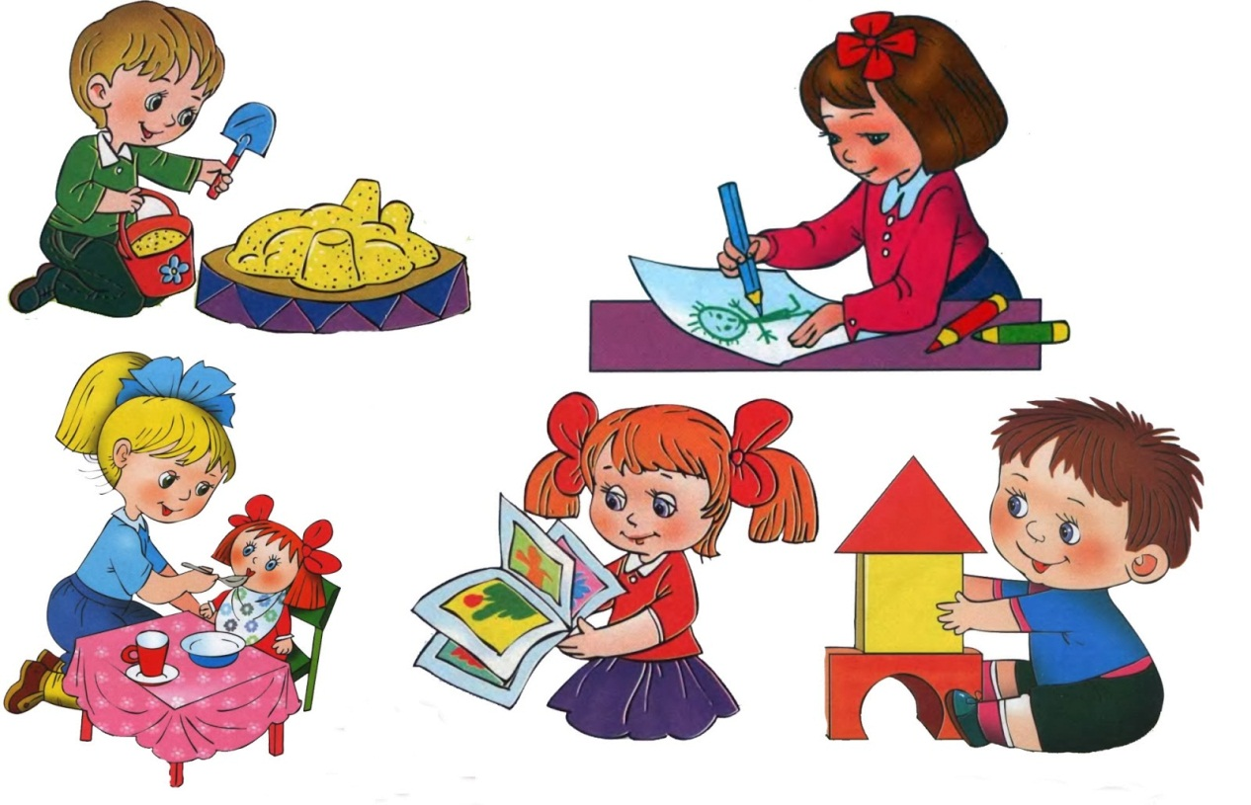добрый - …злой,

толстый - …тонкий,

смелый - …,

густой - …,

высокий - …,

ссориться – мириться,

наливает - …выливает,

день - …ночь и т. д.

***«Назови похожее слово» (синонимы).***

Просим подобрать к данному слову, близкое по смыслу, похожее слово:

Веселый - … радостный

труд - …работа

бурлит - …кипит,

неряшливый – неаккуратный, неопрятный

пламя - …огонь и т. д.

***«Назови 5 слов признаков» (признаки предметов).***

Показываем картинку или натуральный предмет и просим назвать 5 его признаков:

Яблоко какое? Красное, сочное, сладкое, спелое, вкусное.

Платье какое? Детское, шелковое, чистое, пышное, модное.

Дерево какое? Ветвистое, высокое, зеленое, стройное.

Стол какой? Компьютерный, деревянный, удобный, новый и т. д.

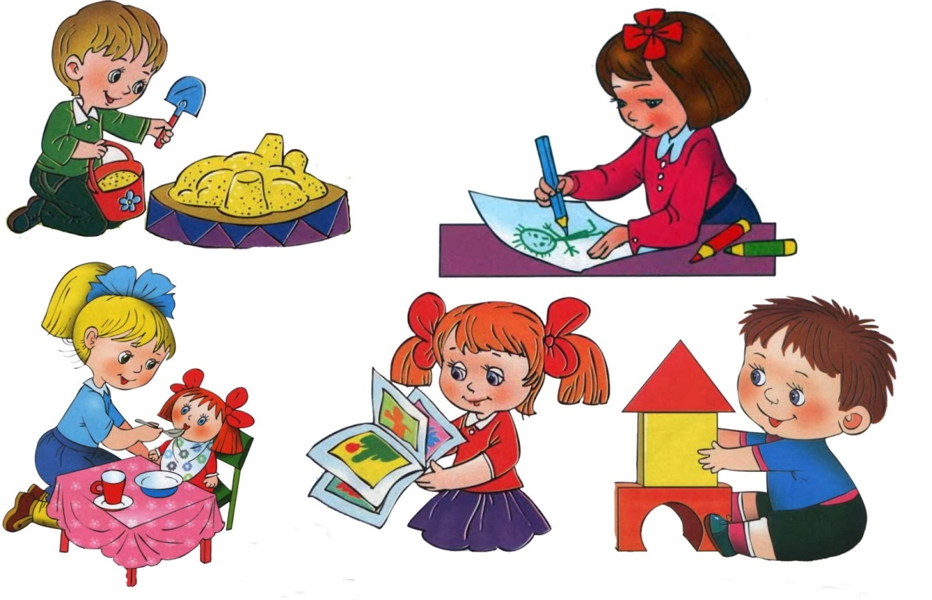

***«Что это? Кто это?» (словарь).***

Длинная –… дорога, лента.

Холодный - …квас, родник, день.

Колючий - …ёж, коврик.

Круглый – помидор, мяч, стол.

***«Если…, то» (словообразование относительных прилагательных).***

Если шишка от ели, то она какая?… еловая

Если дом из кирпича, то он какой?... кирпичный

Если мяч из резины, то он какой?…

***«Продолжи предложение» (образование качественных прилагательных).***

Волка за жадность называют …жадным.

Медведя за силу называют …сильным.

Лимон на вкус…

***«Чей? Чья? Чьё?» (словообразование притяжательных прилагательных).***

Для создания интереса можно использовать картинки в книгах, закрывая части тела животных.

Хвост собаки чей? …собачий

Грива лошади чья?…лошадиная

Нос льва чей?...

Ружье охотника чьё?

***«Один – много» (образование множественного числа существительных именительного падежа).***

Инструкция: «Я назову один предмет, а ты - когда их много:

Окно - …окна,

ухо – уши,

стул - …,

друг -…и т. д.

***«Много чего?» (образование множественного числа существительных родительного падежа).***

Предлагаем ребенку продолжить предложение, используя слово много:

Помидор, а …много помидоров.

Одна лошадка, а …много лошадок.

Одно яблоко, а …много …и т. д.

***«Назови ласково, по – доброму» (образование существительных с уменьшительно – ласкательными суффиксами)***

Предлагаем ребенку назвать данное вами слово по- другому, т. е. ласково, по-доброму».

Щенок – щеночек

Зима – зимушка

Скворец – скворушка и т. д.

***«Он - она» (словообразование слов с суффиксами иц, ниц).***

Инструкция для ребёнка: Я назову слово в мужском роде, а ты – в женском:

ученик – учен**иц**а

учитель - учитель**ниц**а

школьник – школь**ниц**а

воспитатель - воспитатель**ниц**а

***«Составь предложение».***

Ребенку предлагается один раз послушать «неправильное» предложение и составить верное:

Дети, гулять, парк. Дети гуляют в парке.

Аквариум, рыбка, плавать. Рыбка плавает в аквариуме.

***«Считай предметы» (согласование существительных и числительных).***

Предложите ребёнку пересчитать предметы по вашей инструкции, например от 2 до 6, от 5 до 10.

Два танка, три танка, … шесть танков

Пять яиц, шесть яиц, … десять яиц и т. д.

***«1-2-5» (согласование существительных и числительных).***

Предложите ребёнку пересчитать предметы по схеме 1, 2, 5.

Одна рыбка, две рыбки, пять рыбок.

Одно яйцо, два яйца, три яйца.

***«Жадина» (согласование местоимений МОЙ, МОЯ, МОЁ, МОИ с существительными)***

Инструкция для ребёнка: «Представь, что ты жадный мальчик

(девочка). Я буду называть предметы, а ты подбирай к ним слова *мой, моя, моё, мои.*

Пальто – моё пальто, конфеты – мои конфеты, танк – мой танк.

***«Посчитай, сколько слов» (анализ предложений на слова).***

Называем предложения, состоящие из 2, 3, 4 слов и просим посчитать количество слов:

Машина едет.

День был теплый.

Около дома росла высокая береза и т. д.

***«Подели на части» (слоговой анализ и синтез).***

Предлагаем поделить слова на части, слоги. Можно предложить «отхлопать» данные слова.

Дом, мак, утка, рама, малина, ракета и т. д.

***«Слоги перепутались».***

Взрослый называет «запутаннее» слово, а ребёнок должен догадаться, как его произнести верно:

Машроки – ромашки

Скороводка – сковородка

Смакейка – скамейка

Расафан – сарафан

***«Назови первый (последний) звук» (звукобуквенный анализ).***

Первый и последний звуки произносим утрированно: брат, страх, сок и т. д.

***«Сколько всего звуков?» (звукобуквенный анализ и синтез).***

Просим посчитать количество звуков в слове. Допустимо считать звуки, используя пальцы:

рак, мох, сом, крот, сумка и т. д.

***«Слово рассыпалось» (звукобуквенный синтез).***

Инструкция: «Слово рассыпалось на звуки, собери его»:

к, о, т – кот

м, а, к – мак р, у, к, а - … и т. д.

